B Quiz EEM415

- Verilen tabloda , I2C ve SPI senkron seri haberleşme yöntemlerini karşılaştırınız.

 | Simplex, Full Duplex, Half Dublex | İletişim hattı sayısı | Acnowledge | Enable | Hız I2c<SPI  SPI>I2c
SPI
I2C

2- I2C senkron haberleşmede stop şartını yazınız ve çiziniz.

3- Verilen şeklinde I2C senkron habeleşmede iki byte’lık verinin belleğe yazılması niçin protokol başlatılmış ve bitirilmiştir. Kutucuklara gerekenleri yazınız..

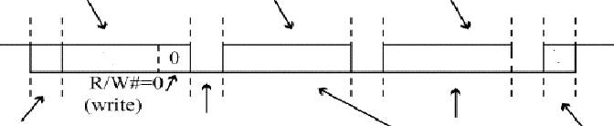

4- Verilen devrede sağdaki şekil ısının zamana göre değişimini ve soldaki şekil ısıtıcının çalışmasını göstermektedir. Isının zamana göre değişim grafiğinde G, F, D noktalarını işaretleyiniz.
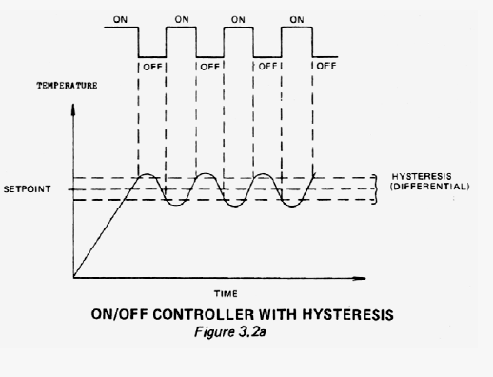
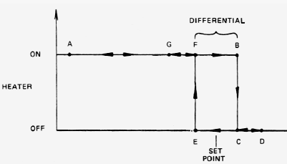

5-Baud rate ve bit rate arasındaki bağlantıyı yazınız

6- Uart seri haberleşmede veri alınırken Kesme neden kullanılır?önemini açıklayınız.

